

**Сотрудники Управления Росреестра**

**по Астраханской области приняли участие в акции помощи жителям Сирии**

* В ноябре 2021 года российская межведомственная делегация по поручению Президента России Владимира Путина посетила столицу Сирийской Арабской Республики город Дамаск с гуманитарным визитом.
* ❗В рамках гуманитарной акции «С любовью из России» 76 федеральных и региональных министерств и ведомств собрали более 1,6 тысяч тонн гуманитарной помощи. В том числе, продукты и товары первой необходимости, около 40 тонн одежды и постельных принадлежностей, свыше пяти тысяч школьных наборов для образовательных учреждений и 16 электрогенераторов для поставки в госпитали и больницы. 📦
* 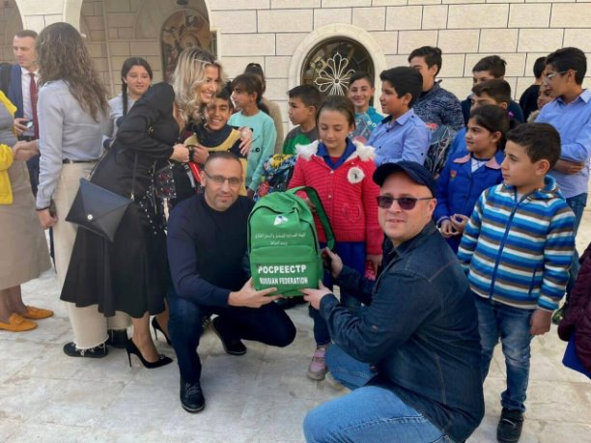Сотрудниками Росреестра передано порядка 3,5 тонн гуманитарного груза, который включал в себя 1000 рюкзаков с канцелярскими наборами и кондитерскими изделиями.
* ✔Свой вклад в оказание помощи нуждающимся Сирии внесли и сотрудники Управления Росреестра по Астраханской области. *«Благодарю всех, кто принял участие в акции. Радует, что в нашем Управлении трудятся неравнодушные и отзывчивые люди, которые всегда готовы оказать помощь и поддержку»,-* комментирует руководитель Управления Росреестра по Астраханской области **Татьяна Белова.** 📈
* Кроме гуманитарной миссии, в рамках визита российские и сирийские представители обсудили вопросы двустороннего сотрудничества в области геодезии, картографии, учетно-регистрационных действий в отношении недвижимости и определения потребности в оказании помощи по указанным направлениям.

**Материал подготовлен Управлением Росреестра по Астраханской области**

Контакты для СМИ: +7 8512 51 34 70

Электронная почта: [pressd_30@r30.rosreestr.ru](mailto:pressd_30@r30.rosreestr.ru)

Сайт: [www.rosreestr.gov.ru](http://www.rosreestr.gov.ru)

Мы в одноклассниках: <https://ok.ru/group57442898411746>

Мы в instagram: @rosreestr_astrakhan30